目录
1.导入示例数据库
2.查询语句 SELECT FROM
2.1 语句解释
2.2去重语句
2.3 前N个语句
2.4 CASE.....END判断语句
3.过滤语句 WHERE
3.1 语句解释
3.2WHERE子句操作符
3.3 高级数据过滤
3.4通配符进行过滤
4.分组语句 GROUP BY
4.1 聚集函数
4.2ORDER BY语句解释
4.3HAVING 过滤分组
5.排序语句 ORDER BY
5.1 排序数据
5.2按多个列排序
5.3按列位置排序
5.4指定排序方向
6.函数
7.代码规范
7.1命名的建议
7.2格式建议
7.3语法建议
8.小项目练习
8.1项目一 查找重复的电子邮箱
8.2项目二 查找大国

1.导入示例数据库
教程如下：https://www.yiibai.com/mysql/how-to-load-sample-database-into-mysql-database-server.html
步骤：
（1）首先下载好链接里的数据然后解压，此MySQL示例数据库模式由以下表组成：
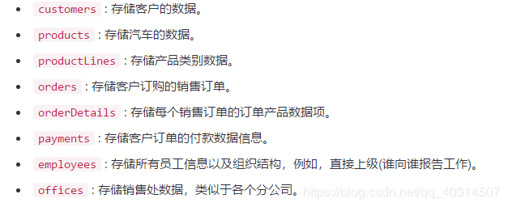​
表与表之间的关系如下：
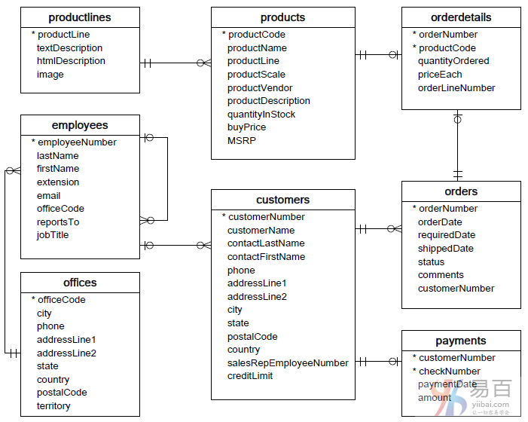​
（2） 连接到MySQL服务器并创建数据库:
D:\software\mysql-5.7.18-winx64\bin>mysql -hlocalhost -uroot -p
Enter password: ******
Welcome to the MySQL monitor. Commands end with ; or \g.
Your MySQL connection id is 23
Server version: 5.7.9 MySQL Community Server (GPL)

Copyright (c) 2000, 2017, Oracle and/or its affiliates. All rights reserved.

Oracle is a registered trademark of Oracle Corporation and/or its
affiliates. Other names may be trademarks of their respective
owners.

Type 'help;' or '\h' for help. Type '\c' to clear the current input statement.

mysql>
创建数据库：
mysql> CREATE DATABASE IF NOT EXISTS yiibaidb DEFAULT CHARSET utf8 COLLATE utf8_general_ci;

mysql> use yiibaidb;
导入数据：
mysql> use yiibaidb;
mysql> source D:/worksp/yiibaidb.sql;
这里大概需要几分钟时间
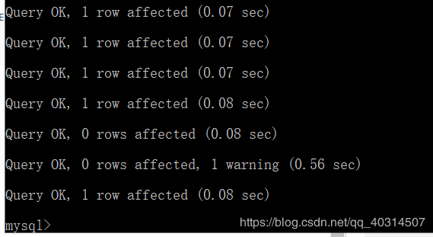​
（3）测试结果
mysql> select city,phone,country from `offices`;
结果如图：
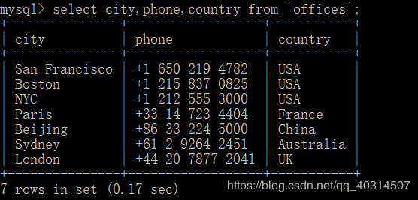​

2.查询语句 SELECT FROM

2.1 语句解释
SELECT语句它的用途是从一个或多个表中检索信息。注意SQL语句不区分大小写。
为了使用SELECT检索表数据，必须至少给出两条信息----想选择什么，以及从什么地方选择。
（1）检索单个列
SELECT prod_nameFROM Products;
上述语句从Products表中检索一个名为prod_name的列。所需列名写在SELECT关键字后，FROM关键字指出从哪个表中检索数据。
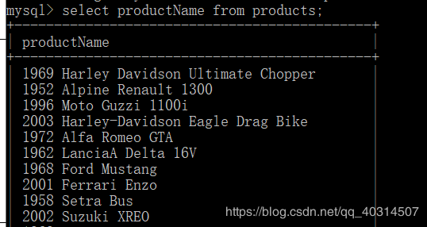​
也可以用Nacivate查询工具：
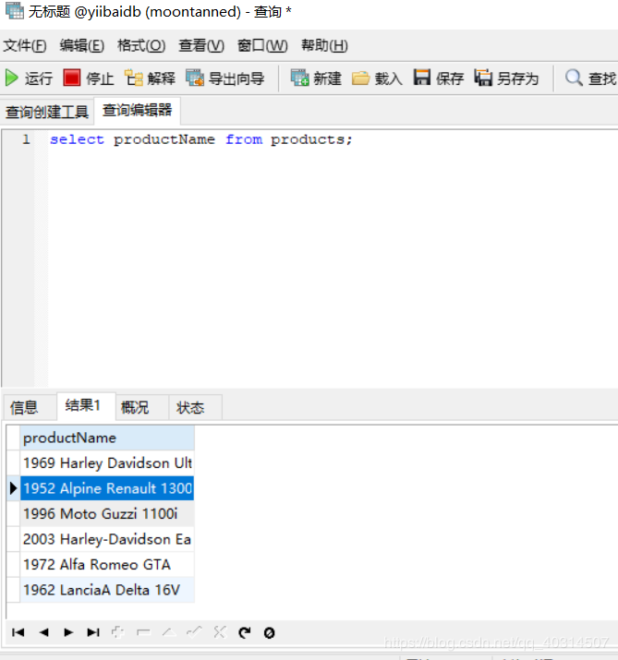​
（2）检索多个列
SELECT prod_id,prod_name,prod_price
FROM Products;
（3）检索所有列
SELECT *
FROM Products;

2.2去重语句
即检索不同的值
比如输入以下：
SELECT vend_idFROM Products;
它会把所有供货商id都返回，但是有重复的。假如有9个商品，一共3个供货商，那么这个语句会返回9行。
如果我们这样写：
SELECT DISTINCT vend_idFROM Products;
那么我们只返回不同的cend_id行

2.3 前N个语句
如果我们查询的时候只想返回第一行或者前N行，在MySQL中可以使用LIMIT语句，如下：
SELECT prod_nameFROM ProductsLIMIT 5;
这样LIMIT 5指示我们只返回不超过5行的数据。
如果我们要截取中间的N行，可以这样写：
SELECT prod_nameFROM ProductsLIMIT 5 OFFSET 5;
第一个数字是检索的行数，第二个数字是指从哪儿开始。这里指从第5行起的5行数据。

2.4 CASE.....END判断语句
case when 有两种语句，cash简单语句和cash搜索语句，例子如下：
--简单case函数
case sex
when '1' then '男'
when '2' then '女’
else '其他' end--case搜索函数case when sex = '1' then '男'
when sex = '2' then '女'
else '其他' end
两种语句等价。

3.过滤语句 WHERE

3.1 语句解释
数据库表一般包含大量的数据，很少需要检索表中的所有行。通常只会根据特定操作或报告的需要提取表数据的子集。只检索所需数据需要指定搜索条件，搜索条件也称为过滤条件。
在SELECT语句中，数据根据WHERE子句中指定的搜索条件进行过滤。WHERE子句在表名（FROM子句）之后给出，如下所示：
SELECT prod_name,prod_priceFROM ProductsWHERE prod_price=3.49;
这条语句从products表中检索两个列，但不返回所有行，只返回prod_price的值为3.49的行。

3.2WHERE子句操作符
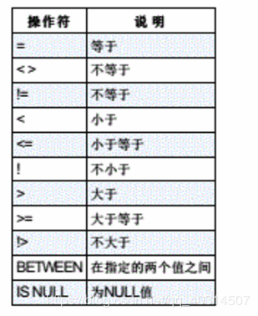​
（1）检查单个值
SELECT prod_name,prod_priceFROM ProductsWHERE prod_price<10;
列出所有价格小于10美元的产品。
（2）不匹配检查
SELECT vend_id,prod_nameFROM ProductsWHERE vend_id <> 'DLL01' --或者WHERE vend_id ！= 'DLL01'
列出所有不是供应商DLL01制造的产品。
（3）范围值检查
要检查某个范围的值，可以使用BETWEEN....AND...操作符，它需要两个值，即范围的开始值和结束值。
SELECT prod_name,prod_priceFROM ProductsWHERE prod_price BETWEEN 5 AND 10
检索价格小于等于10大于等于5美元的所有产品。
（4）空值检查
在一个列不包含值时，称其包含空值NULL。
我们可以用IS NULL语句检查。
如下：
SELECT prod_nameFROM ProductsWHERE prod_price IS NULL;
这条语句返回所有没有价格的产品。

3.3 高级数据过滤
（1）AND操作符
要通过不止一个列进行过滤，可以使用AND操作符给WHERE子句附加条件，比如：
SELECT prod_id prod_pricr prod_nameFROM ProductsWHERE vend_id='DLL01' AND prod_price<=4
（2）OR操作符
它指示检索匹配任一条件的行。比如：
SELECT prod_name.prod_priceFROM ProductsWHERE vend_id='DLL01' OR vend_id='BRS01';

（3）求值顺序
SQL在处理OR操作符前，优先处理AND操作符。
（4）IN操作符
IN操作符用来指定条件范围，范围中的每个条件都可以进行匹配。IN取一组由逗号分隔、括在圆括号中的合法值。比如：
SELECT prod_name,prod_idFROM ProductsWHERE vend_id IN ('DLL01','BRS01')ORDER BY prod_name
（5）NOR操作符
WHERE子句中的NOT操作符只有一个功能，就是否定其后跟的任何条件。
SELECT prod_nameFROM ProductsWHERE NOT vend_id='DLL01' --也可以用 WHERE vend_id <>'DLL01'ORDER BY prod_name

3.4通配符进行过滤
前面的操作都是针对已知值进行过滤，但是有时候比如我们需要搜索产品名包含文本bean bag的所有产品时，需要用到通配符，我们可以构造一个通配符搜索模式，找出在产品名的任何位置出现bean bag的产品。
通配符指用来匹配值的一部分的特殊字符。
搜索模式指由字面值、通配符或两者组合构成的搜索条件。
为了在搜索子句中使用通配符，必须使用LIKE操作符。
（1）百分号通配符 %
在搜索串中，%表示任何字符出现任意次数，比如：
SELECT prod_id prod_nameFROM ProductsWHERE prod_name LIKE 'Fish%'
表示找出所有以词Fish起头的产品。若百分号在Fish前面，则表示不管Fish前面有什么，只有有Fish出现就搜索。
（2）下划线通配符 _
下划线的用途与%一样，但它只匹配单个字符，而不是多个字符。比如：
SELECT prod_id,prod_nameFROM ProductsWHERE prod_name LIKE '_ inch teddy bear'
（3）方括号通配符 [ ]
方括号（[ ]）通配符用来指定一个字符集，它必须匹配指定位置（通配符位置）的一个字符。
例如找出所有名字以J或M起头的联系人，可进行如下查询：
FROM Customers
WHERE cust_contact LIKE '[JM]%'
ORDER BY cust_contact;

4.分组语句 GROUP BY

4.1 聚集函数
我们经常需要汇总数据而不用把它们实际检索出来，为此SQL提供了专门的函数。使用这些函数,SQL查询可用于检索数据，以便分析和报表生成。比如我们需要：找出表列的最大值、最小值、平均值，或者获得表中某些列的和。
SQL给了5个聚集函数：
函数 | 说明
AVG() | 返回某列的平均值
COUNT() | 返回某列的行数
MAX（） | 返回某列的最大值
MIN（） | 返回某列的最小值
SUM（） | 返回某列值
（1）AVG()函数
AVG()函数
SELECT AVG(prod_price) AS avg_priceFROM Products;
上面SELECT语句返回值avg_price，它是一个别名，包含Products表中所有产品的平均价格。
AVG也可以用来确定特定列或行的平均值。
SELECT AVG(prod_price) AS avg_price
FROM Products
WHERE vend_id='DLL01';
上面的语句包含了WHERE子句。此WHERE子句仅过滤出vend_id为DLL01的产品，因此avg_price中返回的值只是该供应商产品的平均值。

（2）COUNT()函数
count()函数进行计数。可利用COUNT()确定表中行的数目或符合特定条件的行的数目。
COUNT()函数有两种使用方式：
1.使用COUNT(*)对表中行的数目进行计数，不管表列中包含的是空值（NULL）还是非空值
2.使用COUNT(column)对特定列中具有值的行进行计数，忽略NULL值。
如：
SELECT COUNT(*) AS num_custFROM Customers
上面例子中对所有行计数，计数值在num_cust中返回。
再如：
SELECT COUNT(cust_email) AS num_custFROM Customers
上面例子只对具有电子邮件地址的客户计数。

（3）MAX函数
MAX函数返回指定列中的最大值。MAX()要求指定列名，如下所示：
SELECT MAX(prod_price) AS max_price
FROM Products;
这里MAX()返回Products表中最贵物品的价格。
注意：在用于文本数据时，MAX()返回该列排序后的最后一行。而且MAX()函数会忽略列值为NULL的行。

（4）MIN()函数
MIN()函数功能与MAX()相反，返回指定列的最小值，要求指定列名。这里不再举例。
注意：在用于文本数据时，MIN()返回该列排序后的第一行。而且MIN()函数会忽略列值为NULL的行。

（5）SUM()函数
SUM()函数用来返回指定列值的和（总计）。
SELECT SUM(quantity) AS items_orderedFROM OrderItemsWHERE order_num=20005;
函数SUM(quantity)返回订单中所有物品数量之和，WHERE子句保证只统计某个物品订单中的物品。
SUM也可以用来合计计算值。下面例子中合计每项物品的item_price*quantity,得到订单总额：
SELECT SUM(item_price*quntity) AS total_price
FROM OrderItems
WHERE order_num=20005;
函数 SUM(item_price*quantity)返回订单中所有物品价钱之和，WHERE子句同样保证只统计某个物品订单中的物品。

4.2ORDER BY语句解释
例子如下：
SELECT vend_id,COUNT(*) AS num_prods
FROM Products
GROUP BY vend_id;
上面的SELECT语句指定了两个列：vend_id包含产品供应商的ID,num_prods为计算字段（用COUNT(*）函数建立）。GROUP BY子句指示DBMS按vend_id排序并分组数据。这就会对每个vend_id而不是整个表计算num_prods一次。使用了GROUP BY，就不必指定要计算和估值的每个组了，系统会自动完成。

4.3HAVING 过滤分组
SQL允许过滤分组，规定包括哪些分组，排除哪些分组。之前我们可以用WHERE完成过滤功能，但WHERE过滤的是指定行而不是分组，我们这里用哪个HAVING子句过滤分组。HAVING支持所有WHERE操作符。例子如下：
SELECT cust_id,COUNT(*) AS ordersFROM OrdersGROUP BY cust_idHAVING COUNT(*) >=2;
这个语句过滤了COUNT(*)>=2（两个以上订单）的那些分组。
WHERE 和 HAVING
可以理解为WHERE在数据分组前进行过滤，HAVING在数据分组后进行过滤。WHERE排除的行不包括在分组中。

5.排序语句 ORDER BY

5.1 排序数据
关系数据库设计理论认为，如果不明确规定排序顺序，则不应该假定检索出的数据的顺序有任何意义。
为了明确地排序用SELECT语句检索出的数据，可使用ORDER BY子句。它取一个或多个列的名字，据此对输出进行排序。如下：
SELECT prod_nameFROM ProductsORDER BY prod_name;
这条语句指示DBMS软件对prod_name列以字母顺序排序数据。
注意：在指定一条ORDER BY子句时，应该保证它是SELECT语句中最后一条子句；
通常，ORDER BY子句中使用的列将是为显示而选择的列。但是，实际上用非检索的列排序数据也是完全合法的。

5.2按多个列排序
我们经常需要按不止一个列进行数据排序，比如名字里可能希望先按姓排序，然后在每个姓中再按名排序，有多个雇员有相同的姓时这样做比较有用。
下面的代码检索3个列，并按其中两个列对结果进行排序，首先按价格，然后按名称排序：
SELECT prod_id,prod_price,prod_nameFROM ProductsORDER BY prod_price,prod_name;
此时若prod_price列中所有的值都是唯一的，则不会按prod_name排序。

5.3按列位置排序
除了能用列名指出排序顺序外，ORDER BY还支持按相对列位置进行排序。如下：
SELECT prod_id,prod_price,prod_nameFROM ProductsORDER BY 2,3
这一段语句其实跟5.2是一样的，只是SELECT清单中指定的是选择列的相对位置而不是列名。先按SELECT清单中的第二个列prod_price进行排序，然后按prod_name进行排序。

5.4指定排序方向
可以升序、降序排序，只要指定DESC关键字。默认的是升序，DESC是降序，ASC是升序（但一般不用，因为默认就是它）。
下面例子以价格降序来排序产品：
SELECT prod_id,prod_price,prod_name
FROM Products
ORDER BY prod_price DESC;
注意：DESC关键字只应用到直接位于其前面的列名。比如：
SELECT prod_id,prod_price,prod_nameFROM ProductsORDER BY prod_price DESC,prod_name;
这时候只对prod_price列指定DESC，降序排。但对prod_name列不指定，还是升序排。
注意：对多个列上进行降序排序，必须对每一列指定DESC关键字。

6.函数
与其他大多数计算机语言一样，SQL也可以用函数来处理数据。函数一般是在数据上执行的，为数据的转换和处理提供了方便。
与SQL语句不一样，SQL函数是不可移植的。
时间函数：戳这里 https://www.cnblogs.com/geaozhang/p/6740457.html
数值函数：戳这里 https://www.cnblogs.com/geaozhang/p/6739942.html
字符串函数： 戳这里 https://www.cnblogs.com/geaozhang/p/6739303.html

7.代码规范
这部分可以参见：https://zhuanlan.zhihu.com/p/27466166

7.1命名的建议
- 使用统一的、描述性强的字段命名规则
- 保证字段名是独一无二且不是保留字的，不要使用连续的下划线，不用下划线结尾
- 最好以字母开头
id 标识符——user_id 用户标识 item_id 商品标识
dt 表示某个事件发是生的时间——ord_dt 订单时间 exam_dt 考试时间
num 表示某事相关的数字——sale_num 销量
name 用字母表示名称——stu_name 学生名 等

7.2格式建议
- 最好使用标准SQL函数而不是特定供应商Oracle、Mysql等的函数以提高可移植性
- 大小写的运用，系统关键字大写，字段表名小写
- 灵活使用空格和缩进来增强可读性——两大法宝空白隔道与垂直间距
select name,id,sexfrom (select *from school_scorewhere class_cd=110)where sex = 'man'and exam_dt = '2016-06-01';
--空白隔道+垂直间距+大小写+缩进SELECT name, id, sex
FROM (SELECT *
FROM school_score
WHERE class_cd = 110)
WHERE sex = 'man'
AND exam_dt = '2016-06-01';
- 利用空格保持关键字对齐
- 在等号前后（=）在逗号后（,）单引号前后（'）加上空格
- 子查询缩进并对齐
感受下是不是下面的看得更清晰有序呢

7.3语法建议
- 尽量使用BETWEEN而不是多个AND
- 同样，使用 IN 而不是多个OR
- 利用CASE语句嵌套处理更复杂的逻辑结构
- 避免UNION语句与临时表
SELECT CASE postcode
WHEN 'BN1' THEN 'Brighton'
WHEN 'EH1' THEN 'Edinburgh'
END AS city
FROM office_locations
WHERE country = 'United Kingdom'
AND opening_time BETWEEN 8 AND 9
AND postcode IN ('EH1', 'BN1', 'NN1', 'KW1');

8.小项目练习

8.1项目一 查找重复的电子邮箱
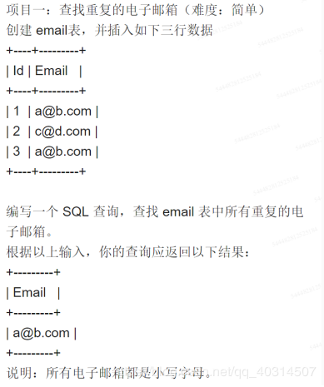​
（1）利用Navicat新建表，我建在本博客最开始下的数据里面的：
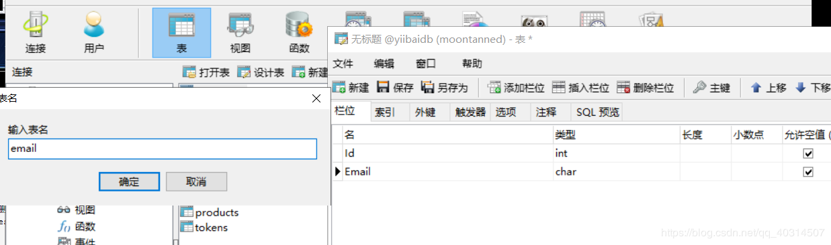​
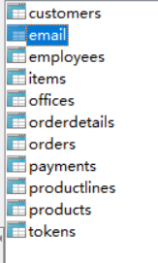​
（2）插入数据
打开表后手动插入数据：
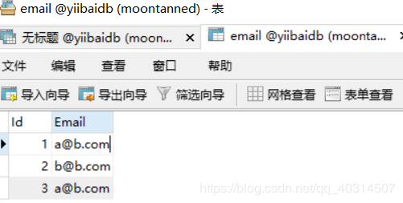​
或者用代码插入：
INSERT INTO email VALUES('6','ad@qq.com')
（3）查询
代码：
SELECT EmailFROM emailGROUP BY EmailHAVING COUNT(*)>=2;
结果：
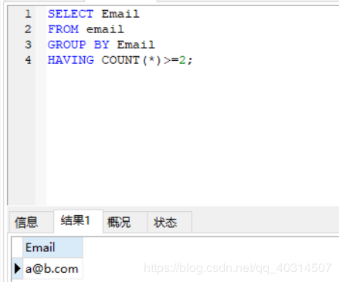​

8.2项目二 查找大国
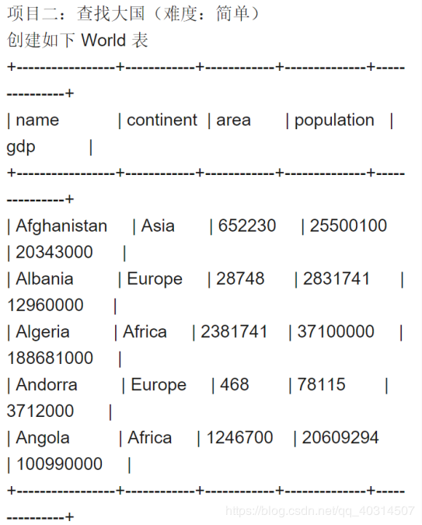​
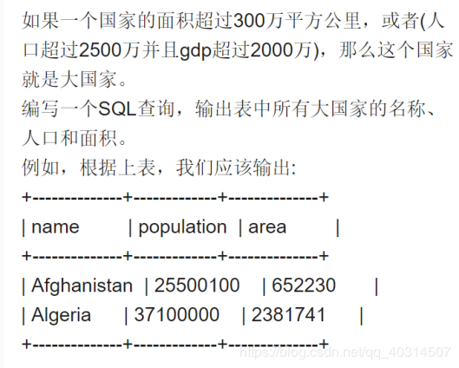​
（1）新建表
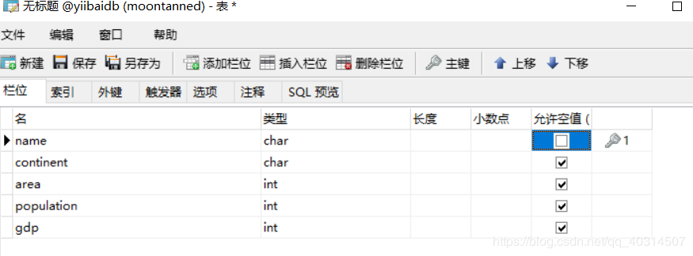​
或者用语句：
CREATE TABLE country(name VARCHAR(255) NOT NULL PRIMARY KEY,
continent VARCHAR(255),
area INT,
population INT,
gdp int
);
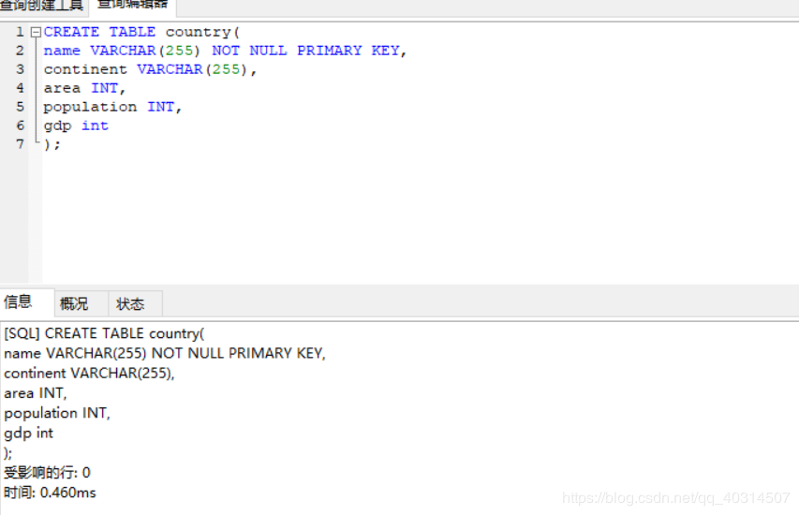​
新建的表如下：
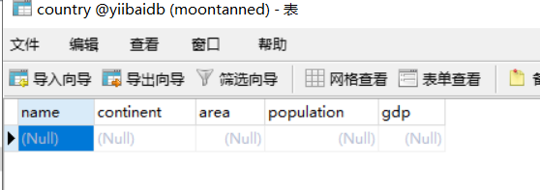​
（2）插入数据
代码如下：
INSERT INTO country VALUES('Afhjamostam','Asia','652230','25500100','20343000');INSERT INTO country VALUES('Albania','Europe','28748','2831741','12960000');INSERT INTO country VALUES('Algeria','Africa','2381741','37100000','188681000');INSERT INTO country VALUES('Andorra','Europe','468','78115','3712000');INSERT INTO country VALUES('Angola','Africa','1246700','20609294','100990000');
运行结果：
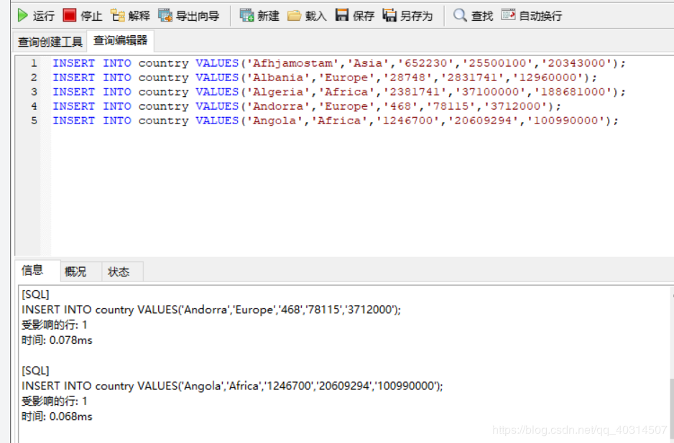​
表里结果：
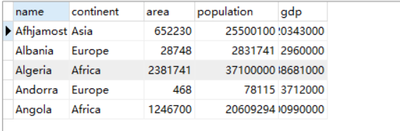​
（3）查找大国
代码：
SELECT name,population,areaFROM countryWHERE area>=3000000 OR population>=25000000 AND gdp>=20000000
运行结果：


